

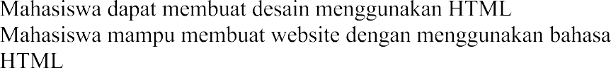





 







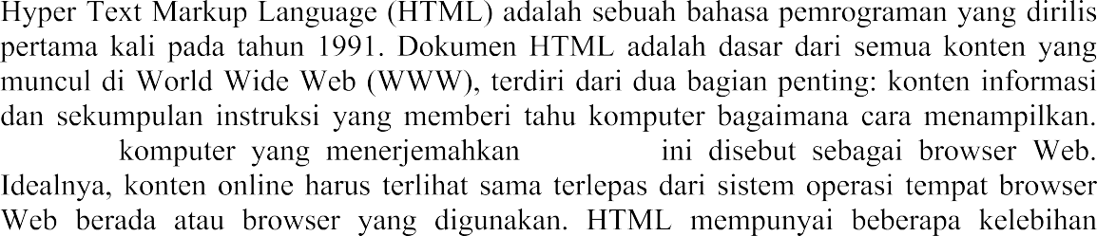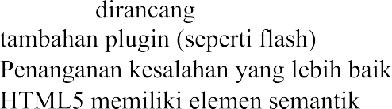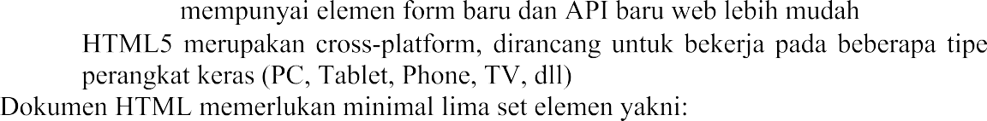







|  |  |
| --- | --- |
|  |  |
|  |  |
|  |  |
|  |  |
|  |  |
|  |  |
|  |  |
|  |  |
|  |  |
|  |  |
|  |  |

   





|  |  |
| --- | --- |
|  |  |
|  |  |
|  |  |
|  |  |
|  |  |
|  |  |
|  |  |





  



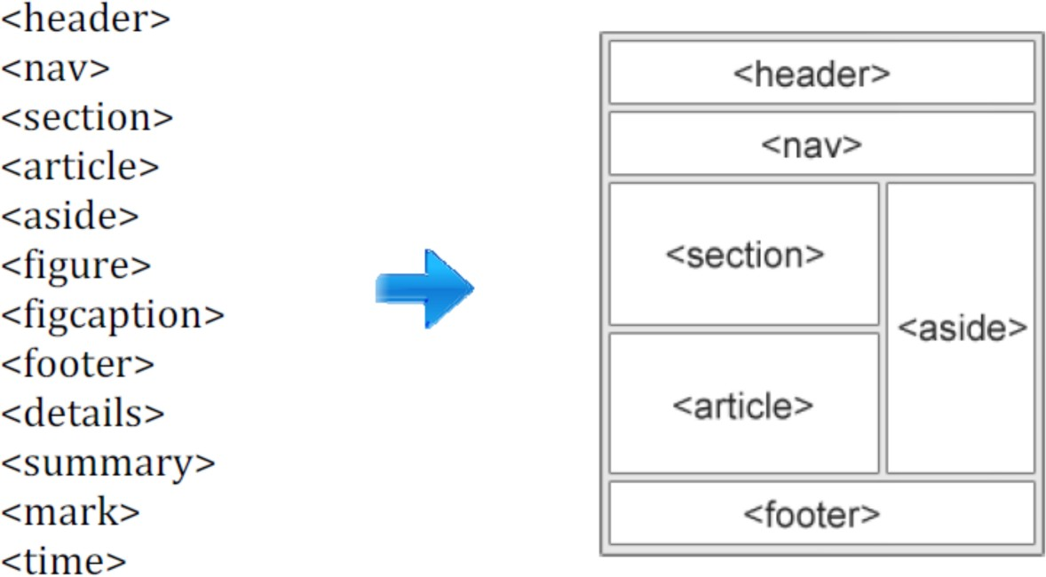

**PERCOBAAN :**

1. **Table HTML**

Input :

<!DOCTYPE html>

<html>

<style>

    table,

    th,

    td {

        border: 1px solid black;

    }

</style>

<body>

    <h2>A basic HTML table</h2>

    <table style="width:100%">

        <tr>

            <th>Company</th>

            <th>Contact</th>

            <th>Country</th>

        </tr>

        <tr>

            <td>Alfreds Futterkiste</td>

            <td>Maria Andres</td>

            <td>Germany</td>

        </tr>

        <tr>

            <td>Centro comercial Moctezuma</td>

            <td>Fransisco Chang</td>

            <td>Mexico</td>

        </tr>

    </table>

</body>

</html>

Output :

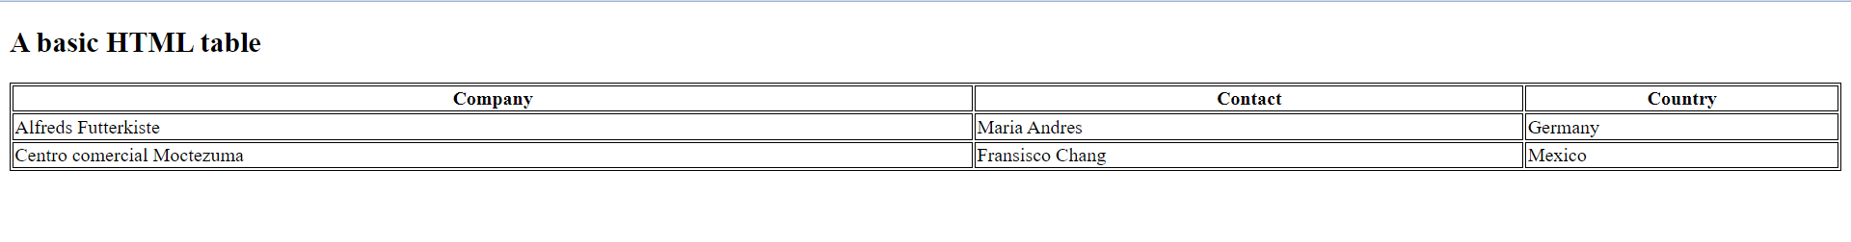

Analisa :

Program HTML ini menampilkan table sederhana dengan tag table dari HTML

1. **HTML Lists**

Input :

<!DOCTYPE html>

<html>

<body>

    <h2>A Nested List</h2>

    <p>Politeknik Elektronika Negeri Surabaya</p>

    <ul>

        <li>Departemen Teknik Elektro</li>

        <li>Departemen Teknik Informatika dan Komputer

            <ul>

                <li>Teknik Informatika</li>

                <li>Teknik Komputer</li>

                <li>Sains Data Terapan</li>

            </ul>

        </li>

        <li>Departemen Teknik Mekanika dan Energi</li>

    </ul>

</body>

</html>

Output :

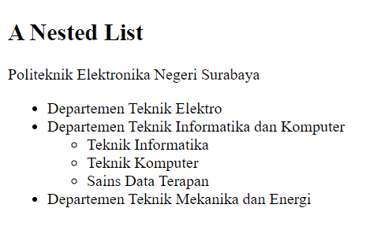

Analisa :

Program HTML sederhana ini menciptakan web sederhana dengan tampilan Header dan listitng bertingkat di bawahnya.

1. **HTML Class**

Input :

<!DOCTYPE html>

<html>

<head>

    <style>

        .kota {

        background-color: tomato;

        color: white;

        padding: 10px;

        }

    </style>

</head>

<body>

    <h2 class="kota">Surabaya</h2>

    <p>Surabaya adalah ibukota Jawa Timur</p>

    <h2 class="kota">Semarang</h2>

    <p>Semarang adalah ibukota Jawa Tengah</p>

    <h2 class="kota">Bandung</h2>

    <p>Bandung adalah ibukota Jawa Barat</p>

</body>

</html>

Output :

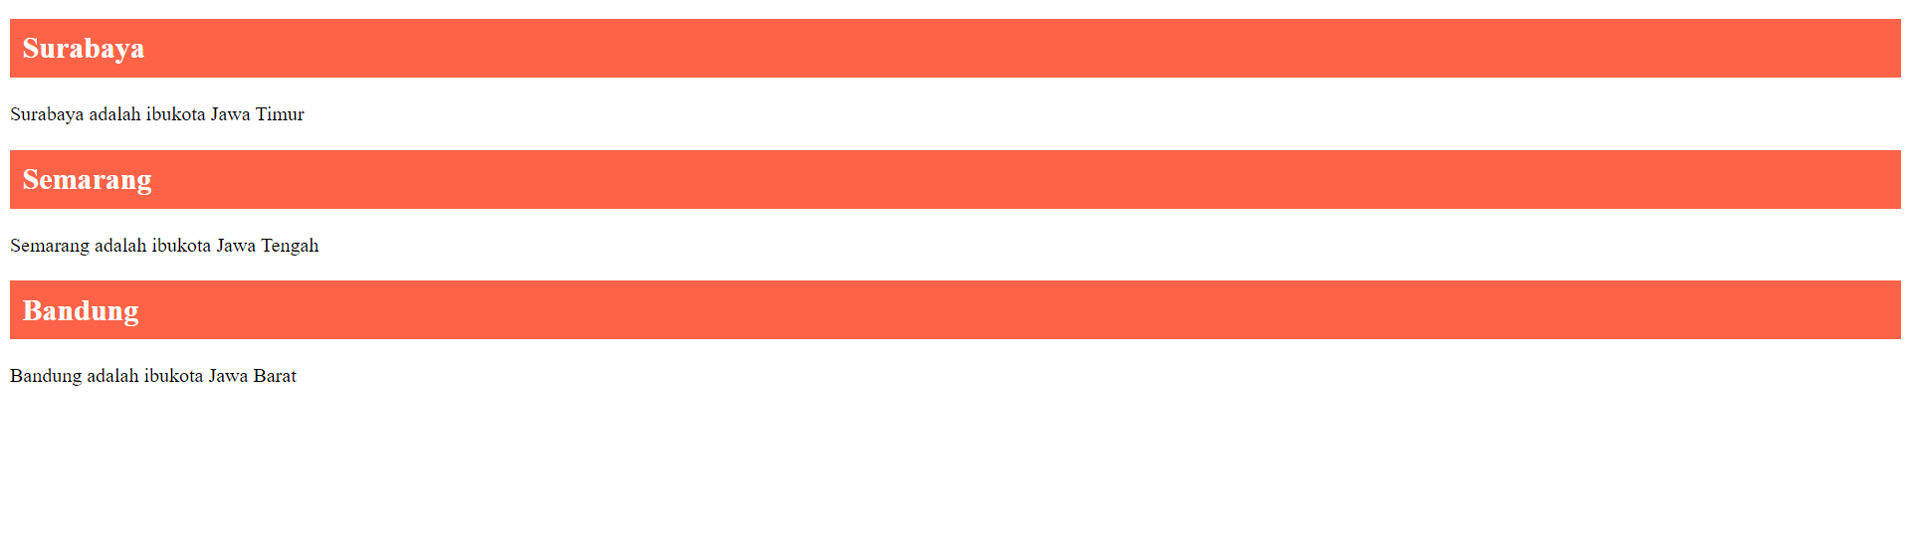

Analisa :

Program HTML sederhana ini adalah untuk membuat web dengan tag header dan paragraph yang kemudian diberi background warna tomato pada header.

1. **HTML ID**

Input :

<!DOCTYPE html>

<html>

<head>

    <style>

        #myHeader {

            background-color: lightblue;

            color: black;

            padding: 40px;

            text-align: center;

        }

        .kota {

            background-color: tomato;

            color: white;

            padding: 10px;

        }

    </style>

</head>

<body>

    <h2>Perbedaan Class dan ID</h2>

    <h1 id="myHeader">Ibu Kota</h1>

    <h2 class="kota">Surabaya</h2>

    <p>Surabaya adalah ibukota Jawa Timur</p>

    <h2 class="kota">Semarang</h2>

    <p>Semarang adalah ibukota Jawa Tengah</p>

    <h2 class="kota">Bandung</h2>

    <p>Bandung adalah ibukota Jawa Barat</p>

</body>

</html>

Output :

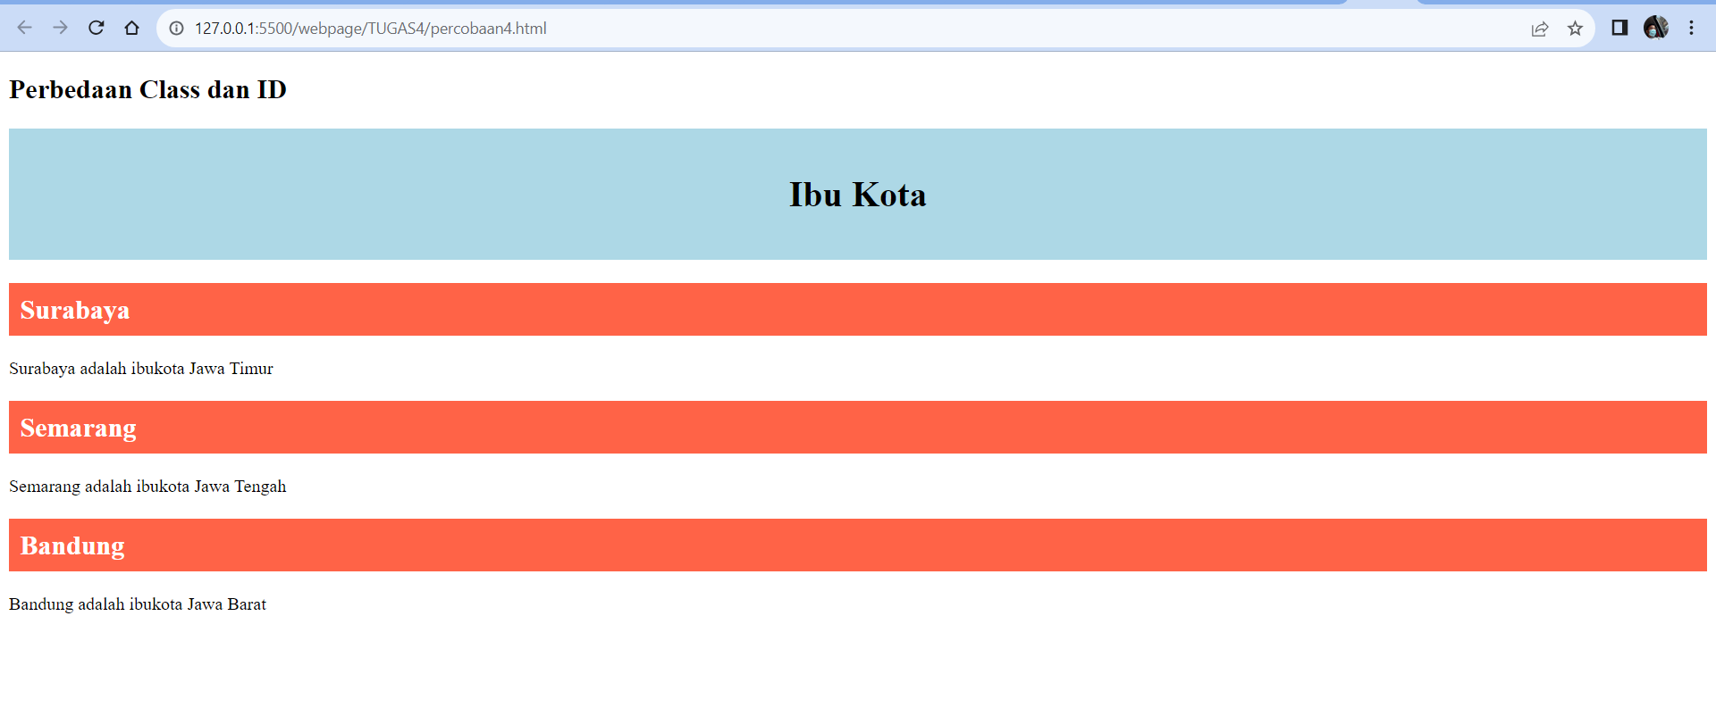

Analisa :

Program HTML ini menampilkan web sederhana dengan header dan paragraph yang diberi background pada tiap item masing masing.

1. **HTML Images**

Input :

<!DOCTYPE html>

<html>

<body>

    <h2>Iframe</h2>

    <iframe src="https://www.pens.ac.id/" name="iframe_a" height="300px" width="100%" title="Iframe Example"></iframe>

    <p><a href="https://ethol.pens.ac.id/" target="iframe_a">ETHOL</a></p>

</body>

</html>

Output :

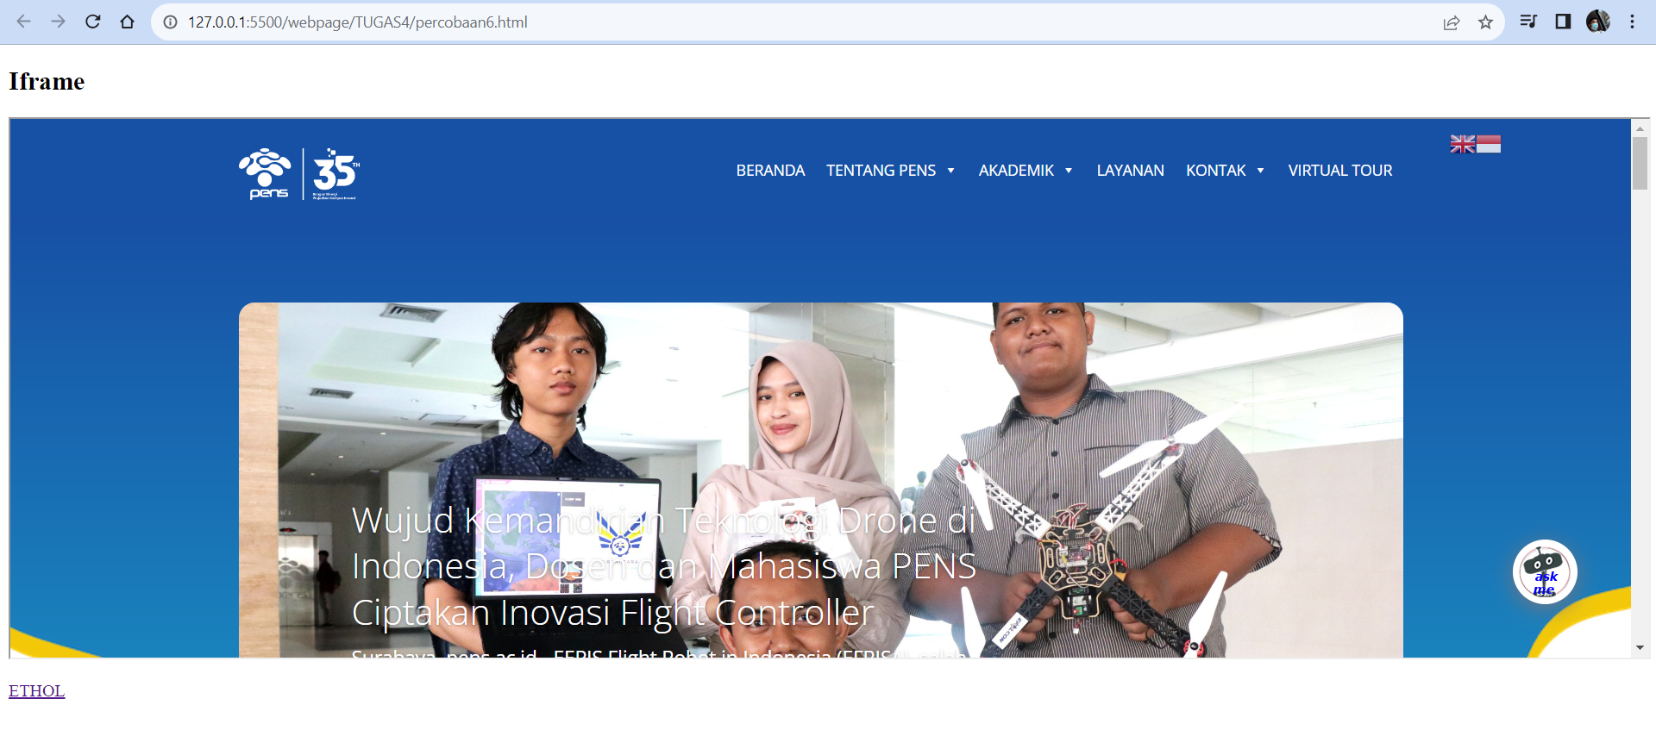

Analisis :

Program HTML sederhana ini menampilkan web sederhana yang terdapat tag Iframe untuk memuat web lain ke dalam web tersebut.

1. **HTML Forms and Input**

Input :

<!DOCTYPE html>

<html>

<body>

    <h2>HTML Forms</h2>

    <form>

        <label for="fname">Nama Awal:</label><br>

        <input type="text" id="fname" name="fname" value="John"><br> <label for="lname">Nama Akhir: </label><br>

        <input type="text" id="lname" name="lname" value="Doe"><br>

    </form>

    <br>

    <form>

        <input type="radio" id="html" name="fav_language" value="HTML"> <label for="html">HTML</label><br>

        <input type="radio" id="css" name="fav_language" value="CSS"> <label for="css">CSS</label><br>

        <input type="radio" id="javascript" name="fav_language" value="JavaScript"> <label for="javascript">JavaScript</label>

    </form>

    <br>

    <form>

        <input type="checkbox" id="vehicle1" name="vehicle1" value="Bike"> <label for="vehicle1"> Saya bisa

            HTML</label><br>

        <input type="checkbox" id="vehicle2" name="vehicle2" value="Car"> <label for="vehicle2"> Saya bisa

            CSS</label><br>

        <input type="checkbox" id="vehicle3" name="vehicle3" value="Boat"> <label for="vehicle3"> Saya bisa

            Desain</label>

    </form>

</body>

</html>

Output :

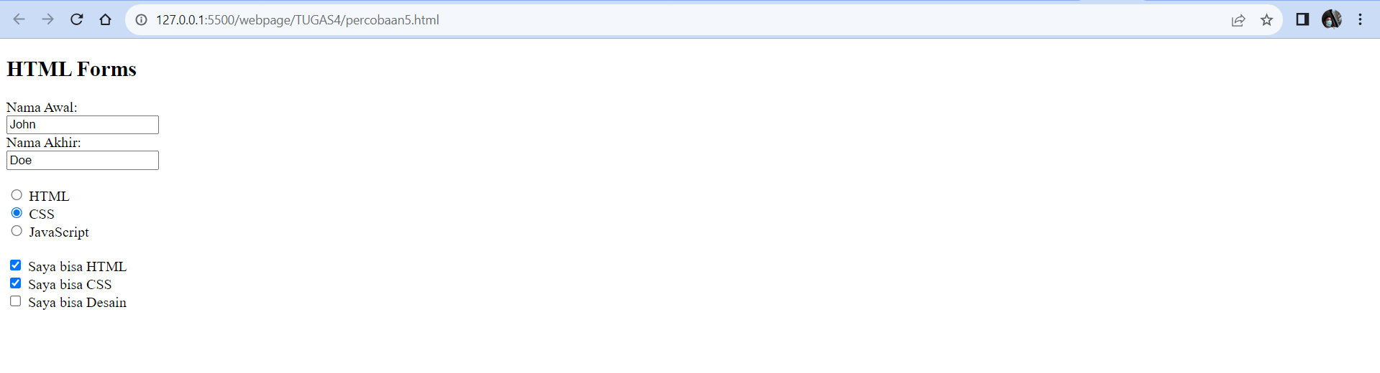

Analisa :

Program HTML sederhana ini menampilkan web sederhana dengan menujukkan tag form dalam sebuah web. Tag form sendiri juga mempunyai beberapa menu.

1. **HTML Media**

Input :

<!DOCTYPE html>

<html>

<body>

    <video width="1140" height="1080" controls autoplay muted>

        <source src="Untitled video - Made with Clipchamp.mp4" type="video/mp4">

    </video>

    <iframe width="1140" height="1080" src="https://www.youtube.com/embed/V9vNmHqyQwk">

    </iframe>

</body>

</html>

Output :

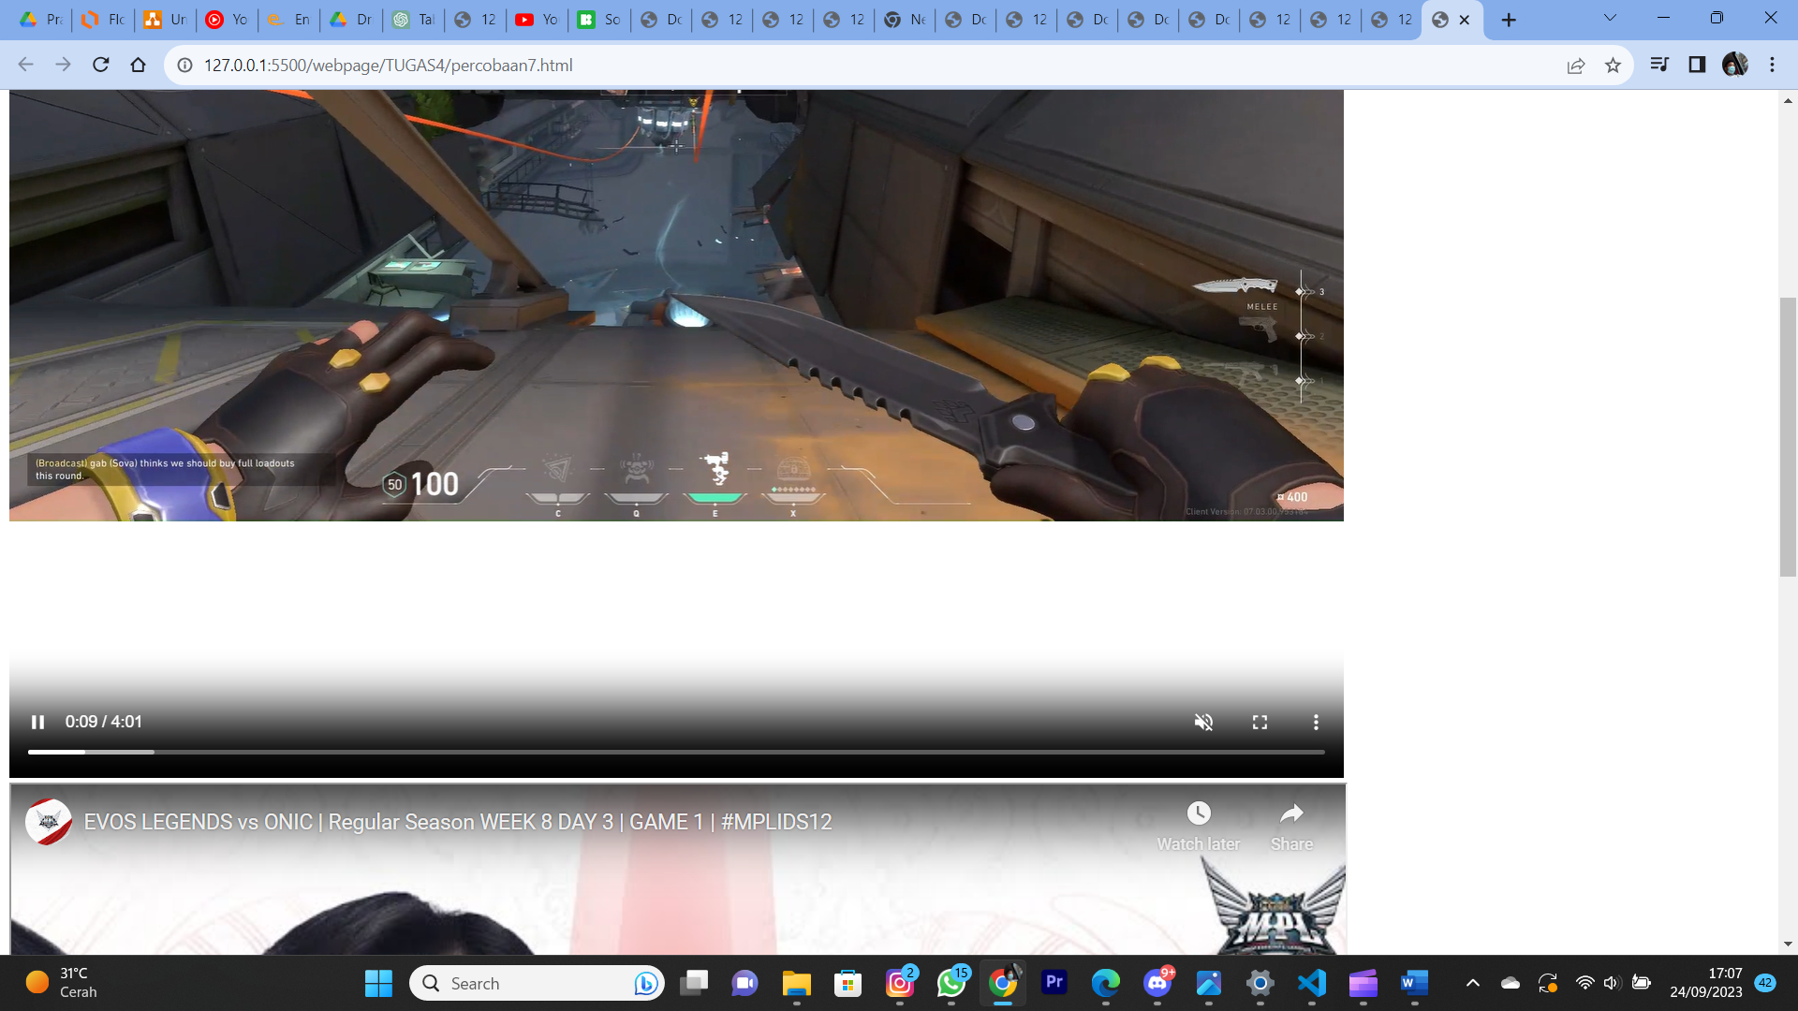

Analisis :

Program HTML sederhana ini menampilkan web sederehana yang memuat video sebagai media. Video tersebut terkait sesuai dengan sumber yang disambungkan.

**Latihan :**

Input :

<!DOCTYPE html>

<html lang="en">

<head>

    <meta charset="UTF-8">

    <meta name="viewport" content="width=device-width, initial-scale=1.0">

    <title>Document</title>

    <style>

        body{

            background-color: rgb(40, 139, 129);

        }

        .header{

            padding-top: 20px;

            text-align: center;

            background-color: turquoise;

            height: 100px;

            width: 100%;

        }

        .list{

            width: 1000px;

            height: 300px;

            margin: auto;

            padding-top: 86px;

        }

        .list a{

            padding: 20px;

            margin: 45px, 60px;

        }

        .list a img {

            width: 150px;

            height: 150px;

        }

        .footer{

            width: 100%;

            height: 40px;

            padding-top: 15px;

            padding-left: 30px;

            background-color: turquoise;

            font-size: large;

        }

    </style>

</head>

<body>

    <div class="container">

        <div  class="header">

            <nav>

                <h1>MOST USED APPLICATION SHORTCUT</h1>

            </nav>

        </div>

        <div class="list">

            <a href="https://web.facebook.com/?locale=id_ID&_rdc=1&_rdr"><img src="icons8-facebook-96.png" alt=""></a>

            <a href="https://www.instagram.com/?next=%2F"><img src="icons8-instagram-96.png" alt=""></a>

            <a href="https://twitter.com/"><img src="icons8-twitterx-96.png" alt=""></a>

            <a href="https://drive.google.com/"><img width="96px" height="96px" src="Google_Drive_logo.png" alt=""></a>

            <a href="https://id.linkedin.com/"><img src="icons8-linkedin-96.png" alt=""></a>

            <a href="https://web.whatsapp.com/"><img  src="icons8-whatsapp-96.png" alt=""></a>

            <a href="https://www.youtube.com/"><img src="icons8-youtube-96.png" alt=""></a>

            <a href="https://www.tiktok.com/explore"><img src="icons8-tiktok-96.png" alt=""></a>

            <a href="https://id.pinterest.com/"><img src="icons8-pinterest-96.png" alt=""></a>

            <a href="https://web.telegram.org/"><img src="icons8-telegram-app-96.png" alt=""></a>

        </div>

        <br><br><br><br><br><br><br><br><br>

        <div class="footer">

            <footer>

                &copy; 2023 Nama Perusahaan. Hak Cipta Dilindungi Undang-Undang.

            </footer>

        </div>

    </div>

</body>

</html>

Output :

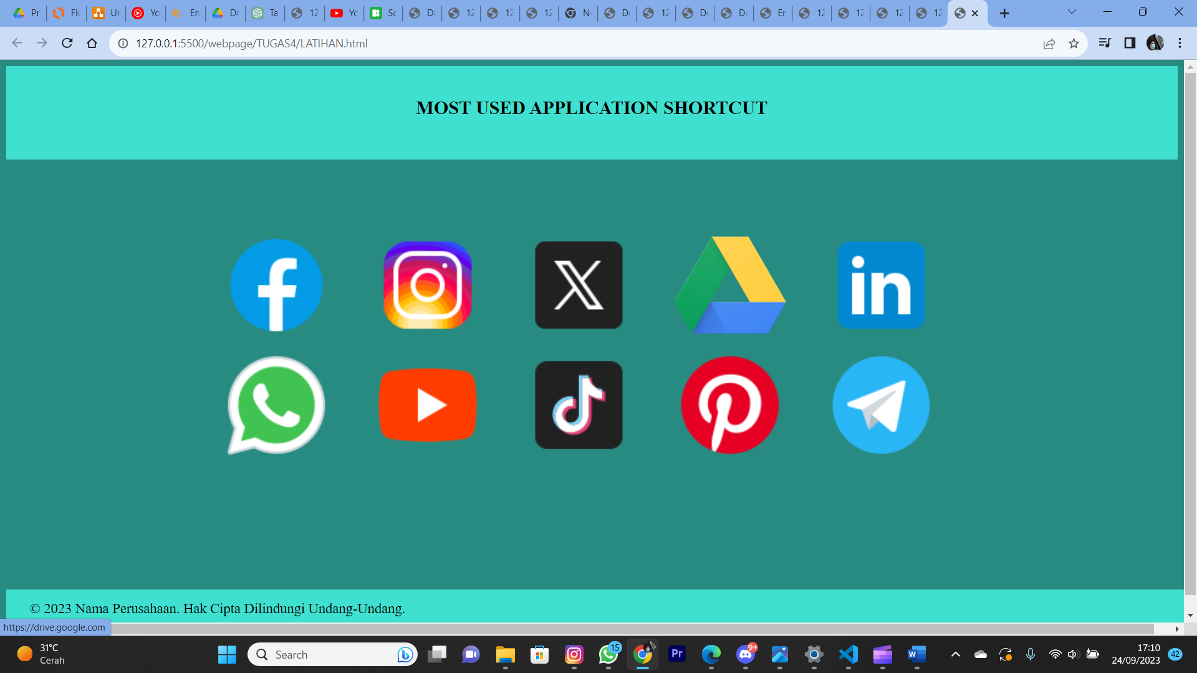

Analisis :

Program HTML sederhana ini menampilkan web sederhana yang memuat gambar yang terhubung dengan sebuah link agar Ketika gambar tersebut diklik, otomatis halaman akan diteruskan pada Alamat yang telah dihubungkan pada gambar masing masing.

**Tugas :**

Input :

<!DOCTYPE html>

<html lang="en">

<head>

    <meta charset="UTF-8">

    <meta name="viewport" content="width=device-width, initial-scale=1.0">

    <title>Document</title>

    <style>

        .header1{

            background-color: rgb(143, 171, 194);

            width: 98%;

            height: 75px;

            text-align: center;

            padding-top: 4px;

        }

        .media iframe{

            margin: 15px 20px 15px 0px;

            height: 250px;

            width: 350px;

        }

    </style>

</head>

<body>

    <div class="container">

        <div class="header1">

            <h1>SIRAMAN ROHANI</h1>

        </div>

        <div class="media">

            <iframe src="https://www.youtube.com/embed/4SKe5lvI2NU" frameborder="0"></iframe>

            <iframe src="https://www.youtube.com/embed/8xiXDixbg1c" frameborder="0"></iframe>

            <iframe src="https://www.youtube.com/embed/HPSXZiEIwJs" frameborder="0"></iframe>

            <iframe src="https://www.youtube.com/embed/BsA7ik06YvU" frameborder="0"></iframe>

        </div>

        <div class="header1 ">

            <h1>REFRESHING</h1>

        </div>

        <div class="media">

            <iframe src="https://www.youtube.com/embed/0yyPyj5oAYw" frameborder="0"></iframe>

            <iframe src="https://www.youtube.com/embed/VqpxiBiOiuA" frameborder="0"></iframe>

            <iframe src="https://www.youtube.com/embed/WE5PEOSaQYc" frameborder="0"></iframe>

            <iframe src="https://www.youtube.com/embed/ymvVWloStd0" frameborder="0"></iframe>

        </div>

    </div>

</body>

</html>

Output :

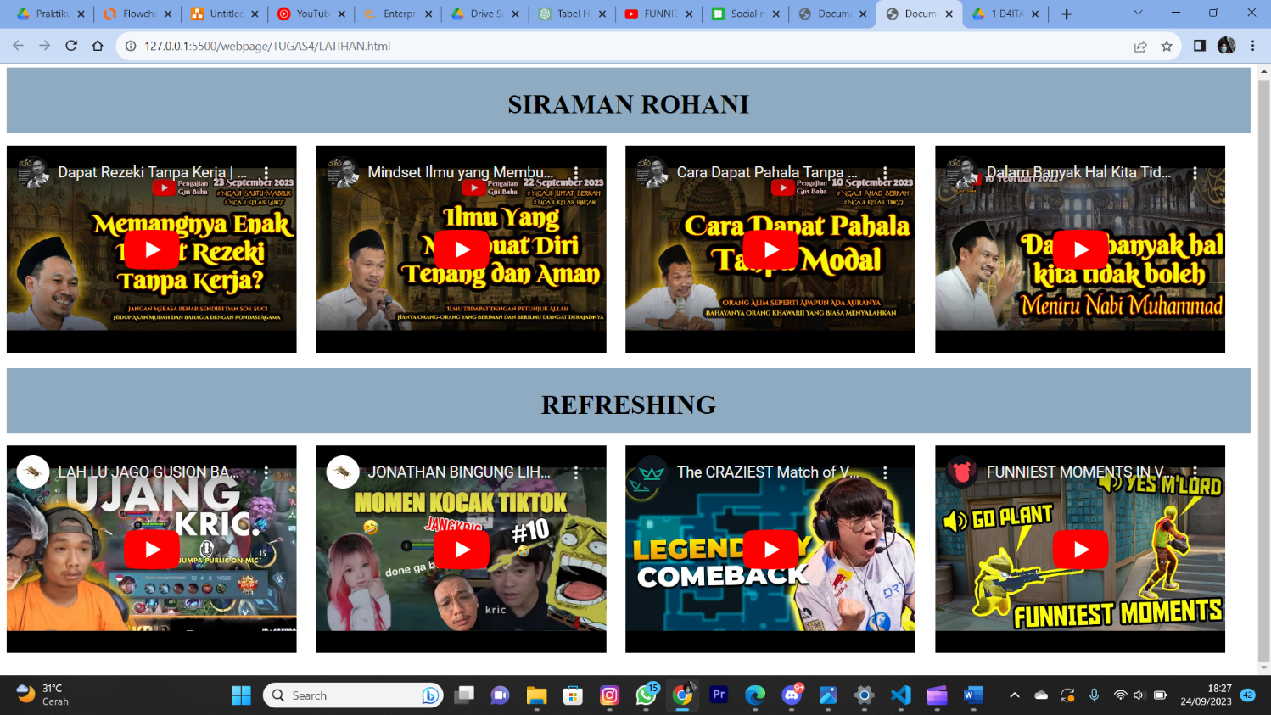

Analisis:

Program HTML sederhana ini menampilkan web sederhana yang memuat media yang terhubung dalam link web lain, dalam hal ini web terhubung pada youtube sebagai embed file untuk kemudian bisa ditampilkan pada halaman web.